Министерство образования и науки Хабаровского края
Краевое государственное бюджетное
профессиональное образовательное учреждение
«Хабаровский колледж отраслевых технологий и сферы обслуживания»

Методические рекомендации по формированию
рабочих программ учебных дисциплин, профессиональных модулей
для специальностей ТОП-50

Хабаровск
2017
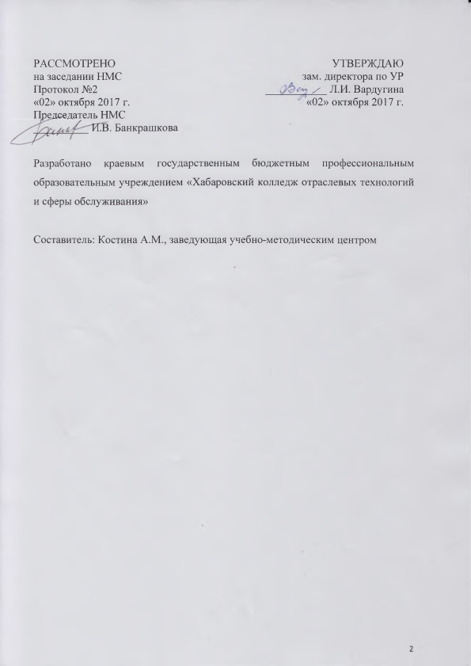

Содержание
Пояснительная записка | 4
Рекомендации по формированию рабочих программ | 7
Приложения | 9

Пояснительная записка
Методические рекомендации по формированию рабочих программ учебных дисциплин, профессиональных модулей (далее – УД, ПМ) разработаны для преподавателей краевого государственного бюджетного профессионального образовательного учреждения «Хабаровский колледж отраслевых технологий и сферы обслуживания» (далее - Колледж) с целью повышения качества учебно-методического обеспечения реализуемых образовательных программ.
Методические рекомендации составлены в соответствии со следующими регламентирующими документами: Федеральным Законом от 29.12.2012 г. № 273-Ф3 «Об образовании в Российской Федерации»; Федеральным законом № 307-Ф3 от 01.12.2007 г. «О внесении изменений в отдельные законодательные акты Российской Федерации в целях предоставления объединениям работодателей права участвовать в разработке и реализации государственной политики в области профессионального образования»; Федеральными государственными образовательными стандартами среднего профессионального образования (далее - ФГОС СПО); Приказом Минобрнауки России № 464 от 14.06.2013 г. «Об утверждении Порядка организации и осуществления образовательной деятельности по образовательным программам среднего профессионального образования»; приоритетным проектом «Образование» от 20.12.2016 г. № ОГ-П6-302пр; Уставом и локальными актами Колледжа.
В соответствии с ФГОС СПО по наиболее востребованным и перспективным профессиям и специальностям (далее – ТОП-50) изменились требования к:
- Структуре основных образовательных программ и их объему;
- Условиям реализации основных образовательных программ, в том числе кадровым, финансовым, материально-техническим и иным условиям;
- Результатам освоения основных образовательных программ.
Соответственно изменились требования к рабочим программам по УД, ПМ. Методические рекомендации устанавливают порядок разработки, требования к структуре, содержанию и оформлению рабочих программ по УД, ПМ по программам подготовки специалистов среднего звена и программ подготовки квалифицированных рабочих и служащих (далее ППССЗ/ППКРС) по ТОП-50, реализуемым в Колледже.
Рабочие программы разрабатываются на основе требований федерального государственного образовательного стандарта среднего общего образования и ФГОС СПО с учетом получаемой обучающимися профессии.
Вниманию преподавателей! Общие компетенции по специальностями ТОП-50:
ОК 1 Выбирать способы решения задач профессиональной деятельности, применительно к различным контекстам.
ОК 2 Осуществлять поиск, анализ и интерпретацию информации, необходимой для выполнения задач профессиональной деятельности.
ОК 3 Планировать и реализовывать собственное профессиональное и личностное развитие.
ОК 4 Работать в коллективе и команде, эффективно взаимодействовать с коллегами, руководством, клиентами.
ОК 5 Осуществлять устную и письменную коммуникацию на государственном языке с учетом особенностей социального и культурного контекста.
ОК 6 Проявлять гражданско-патриотическую позицию, демонстрировать осознанное поведение на основе общечеловеческих ценностей.
ОК 7 Содействовать сохранению окружающей среды, ресурсосбережению, эффективно действовать в чрезвычайных ситуациях.
ОК 8 Использовать средства физической культуры для сохранения и укрепления здоровья в процессе профессиональной деятельности и поддержание необходимого уровня физической подготовленности.
ОК 9 Использовать информационные технологии в профессиональной деятельности.
ОК 10 Пользоваться профессиональной документацией на государственном и иностранном языке.
ОК 11 Планировать предпринимательскую деятельность в профессиональной сфере.

Структура рабочей программы по учебной дисциплине
Макет рабочей программы по УД представлен в приложении А.
Структура рабочей программы по УД:
- Титульный лист (стр.1): указывается наименование учебной дисциплины с указанием ее номера в учебном плане.
- Аннотация рабочей программы (стр.2): указывается информация о программе (Рабочая программа учебной дисциплины ____ разработана на основе Федерального государственного образовательного стандарта (далее – ФГОС) по специальности среднего профессионального образования (далее - СПО) ____; об организации-разработчике; о составителе программы; рассмотрено на заседании предметно-цикловой комиссии/методической комиссии, протокол, дата заседания.
- Содержание (стр.3): все буквы прописные, жирный шрифт.
  - ОБЩАЯ ХАРАКТЕРИСТИКА РАБОЧЕЙ ПРОГРАММЫ УЧЕБНОЙ ДИСЦИПЛИНЫ
  - СТРУКТУРА И СОДЕРЖАНИЕ УЧЕБНОЙ ДИСЦИПЛИНЫ
  - УСЛОВИЯ РЕАЛИЗАЦИИУЧЕБНОЙ ДИСЦИПЛИНЫ
  - КОНТРОЛЬ И ОЦЕНКА РЕЗУЛЬТАТОВ ОСВОЕНИЯ УЧЕБНОЙ ДИСЦИПЛИНЫ

ОБЩАЯ ХАРАКТЕРИСТИКА РАБОЧЕЙ ПРОГРАММЫ УЧЕБНОЙ ДИСЦИПЛИНЫ:
  - Место дисциплины в структуре основной образовательной программы:
Новшеством в данном макете является формулировка: УД обеспечивает формирование профессиональных и общих компетенций по всем видам деятельности ФГОС по профессии/специальности ________________. Особое значение дисциплина имеет при формировании и развитии ОК _______.
1.2. Цель и планируемые результаты освоения дисциплины: ОК, ПК, знания, умения оформляются в табличном варианте.
В рамках программы учебной дисциплины обучающимися осваиваются:
Код  ПК, ОК | Умения | Знания

СТРУКТУРА И СОДЕРЖАНИЕ УЧЕБНОЙ ДИСЦИПЛИНЫ:
- пункт 2.1. Объем учебной дисциплины и виды учебной работы: представлен в табличном виде. Нововведением стал раздел таблицы «Самостоятельная работа», который является обязательной частью, часы определяются по усмотрению Колледжа; самостоятельная работа обучающихся – это самостоятельная работа на учебном занятии. Если самостоятельная работа предусмотрена учебным планом, то преподаватель отражает данную работу в рабочей программе, контрольно-измерительных материалах.
- пункт 2.2. Тематический план и содержание учебной дисциплины: представлен в табличном виде. Нововведением в данной таблице стало: графа «Коды компетенций, формированию которых способствует элемент программы» (столбец 5): прописываются ОК и ПК, которые формируются в результате изучения темы. Таким образом таблица Тематического плана содержит 5 столбцов.
УСЛОВИЯ РЕАЛИЗАЦИИУЧЕБНОЙ ДИСЦИПЛИНЫ:
- пункт 3.1. Для реализации программы учебной дисциплины должны быть предусмотрены следующие специальные помещения: описывается кабинет, который оснащен основным оборудованием. В случае необходимости: это может быть лаборатория, оснащенная необходимым для реализации программы учебной дисциплины оборудованием, приведенным в п 6.2.1 примерной программы по данной профессии /специальности.
- пункт 3.2. Информационное обеспечение реализации программы: список использованных источников располагается в порядке алфавита за последние 5 лет (Приводится перечень печатных и/или электронных образовательных и информационных ресурсов, рекомендуемых ФУМО СПО для использования в образовательном процессе.).
Обязательно прописывается: пункт 3.2.1. Печатные издания, пункт 3.2.2. Электронные издания (электронные ресурсы), пункт 3.2.3. Дополнительные источники (при необходимости приводится тематика дополнительных образовательных и информационных ресурсов, разработка которых желательная для освоения данной дисциплины).
КОНТРОЛЬ И ОЦЕНКА РЕЗУЛЬТАТОВ ОСВОЕНИЯ УЧЕБНОЙ ДИСЦИПЛИНЫ:
Заполняется в виде таблицы:
Результаты обучения | Критерии оценки | Методы оценки
Перечень знаний, осваиваемых в рамках дисциплины | Характеристики демонстрируемых знаний | Например: Тестирование
Перечень умений, осваиваемых в рамках дисциплины |  | Например: Оценка результатов выполнения практической работы
- в столбце «Результаты обучения» прописываются знания и умения, которые должны быть сформированы в результате изучения УД;
- в столбце «Критерии оценки» прописывается, за что обучающийся получает на учебном занятии «отлично», «хорошо», «удовлетворительно», «неудовлетворительно»;
- в столбце «Методы оценки» указывают методы, например: письменный опрос в виде тестирования, оценка результатов выполнения индивидуальных контрольных заданий, практической работы, фронтальной контрольной работы, результатов выполнения самостоятельной работы, устный индивидуальный и фронтальный опрос, устное собеседование по теоретическому материалу, оценка выполнения проекта и т.д.

Структура рабочей программы по профессиональному модулю
Макет рабочей программы по ПМ представлен в приложении Б.
Структура рабочей программы по ПМ:
- Титульный лист (стр.1): указывается наименование профессионального модуля с указанием его номера в учебном плане.
- Аннотация рабочей программы (стр.2): указывается информация о программе (Рабочая программа профессионального модуля ____ разработана на основе Федерального государственного образовательного стандарта (далее – ФГОС) по специальности среднего профессионального образования (далее - СПО) ____; об организации-разработчике; о составителе программы; рассмотрено на заседании предметно-цикловой комиссии/методической комиссии, протокол, дата заседания.
- Содержание (стр.3): все буквы прописные, жирный шрифт.
  - ОБЩАЯ ХАРАКТЕРИСТИКА РАБОЧЕЙ ПРОГРАММЫ ПРОФЕССИОНАЛЬНОГО МОДУЛЯ
  - СТРУКТУРА И СОДЕРЖАНИЕ ПРОФЕССИОНАЛЬНОГО МОДУЛЯ
  - УСЛОВИЯ РЕАЛИЗАЦИИ ПРОГРАММЫ ПРОФЕССИОНАЛЬНОГО МОДУЛЯ
  - КОНТРОЛЬ И ОЦЕНКА РЕЗУЛЬТАТОВ ОСВОЕНИЯ ПРОФЕССИОНАЛЬНОГО МОДУЛЯ

ОБЩАЯ ХАРАКТЕРИСТИКА РАБОЧЕЙ ПРОГРАММЫ ПРОФЕССИОНАЛЬНОГО МОДУЛЯ:
1.1. Цель и планируемые результаты освоения профессионального модуля: новшеством в данном макете является формулировка: В результате изучения профессионального модуля студент должен освоить основной вид деятельности ______________________________ и соответствующие ему общие компетенции и профессиональные компетенции:
1.1.1. Перечень общих компетенций
Код | Наименование общих компетенций
ОК 1. | Берутся в соответствии с ФГОС по профессии/специальности компетенции, формируемые в рамках данного модуля
ОК N. | ……..

1.1.2. Перечень профессиональных компетенций
Код | Наименование видов деятельности и профессиональных компетенций
ВД 1 | Берется из ФГОС по профессии/специальности

ПК 1.1.
… | …..

1.1.3. В результате освоения профессионального модуля студент должен:
Иметь практический опыт
уметь
знать

СТРУКТУРА И СОДЕРЖАНИЕ ПРОФЕССИОНАЛЬНОГО МОДУЛЯ:
2.1. Структура профессионального модуля: выполняется в форме таблицы, необходимо заполнить колонку «Самостоятельная работа», которая является обязательной частью, часы определяются по усмотрению Колледжа; самостоятельная работа обучающихся – это самостоятельная работа на учебном занятии. Если самостоятельная работа предусмотрена учебным планом, то преподаватель отражает данную работу в рабочей программе, контрольно-измерительных материалах.
2.2. Тематический план и содержание профессионального модуля: выполняется в форме таблицы,

